République Tunisienne
Ministère de l'Enseignement Supérieur et de la Recherche Scientifique
Direction Générale des Études Technologiques
Institut Supérieur des Études Technologiques de Nabeul
COMPTE RENDU DE TRAVAUX PRATIQUES
Module : Atelier Technologies WAN
TP 2 : Configuration d'un VPN MPLS
VRF, EIGRP PE-CE, MP-BGP VPNv4 et pile d'étiquettes – réalisation sous GNS3
Réalisé par | Amin MRIRI
Classe | RSI31
Enseignant | M. Zied Romdane
Date du TP | 08/11/2026
Outils | GNS3 2.2.61 – Cisco 3725
Année universitaire 2026 – 2027

1. Objectifs
Le TP 1 a mis en place le backbone MPLS (OSPF + LDP sur SP1, SP2, SP3) et EIGRP AS 100 chez le client. Les deux sites du client (Client A : SIEGE et AGENCE) ne communiquaient pas encore. Ce TP construit le VPN MPLS qui les relie :
- création d'une VRF Client_A (RD 100:1, RT 1:100) sur les routeurs PE SP1 et SP3 et association des interfaces vers les CE ;
- routage EIGRP entre chaque PE et son CE dans la VRF (AS opérateur 1, AS client 100) ;
- session MP-BGP VPNv4 entre SP1 et SP3 (AS 1) et redistribution mutuelle EIGRP ↔ BGP dans la VRF ;
- tests de connectivité, capture Wireshark entre SP2 et SP3 et observation de la pile d'étiquettes.

2. Environnement et topologie
Attention : Comme pour le TP 1, les Cisco 7200 de l'énoncé sont remplacés par des Cisco 3725 (IOS 12.4(15)T14, module NM-4T : noms d'interfaces identiques au schéma), faute d'image c7200. Les routeurs démarrent avec la configuration finale du TP 1.
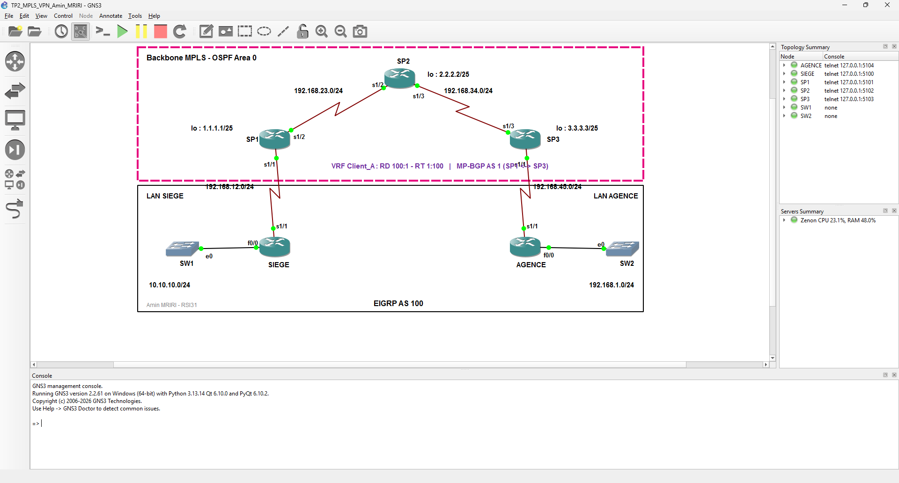
Figure 1 : GNS3 : maquette du TP (backbone MPLS et sites du client), équipements démarrés
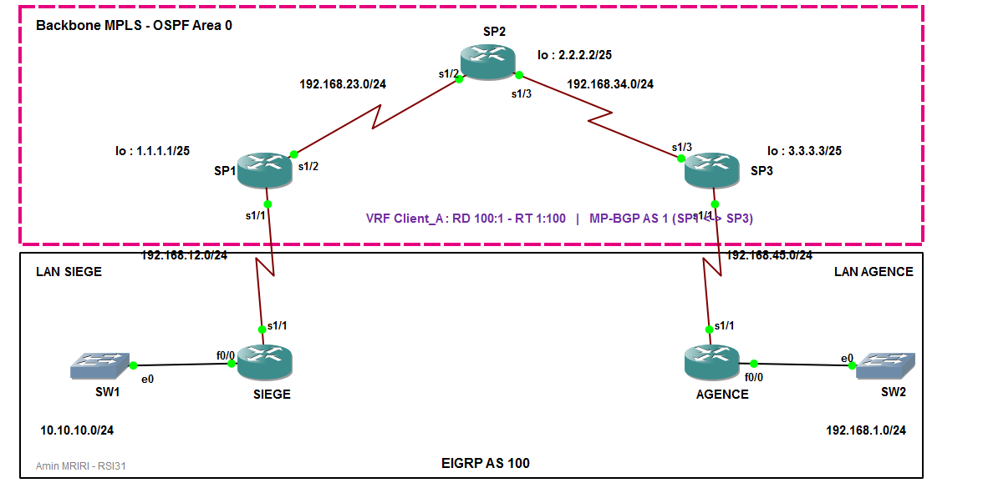
Figure 2 : Topologie : VRF Client_A sur SP1 et SP3, MP-BGP entre leurs loopbacks
Les adresses des liaisons PE-CE sont celles utilisées par l'énoncé du TP 2 (par exemple SP1#ping 192.168.12.2, adresse de SIEGE) :
Liaison | Interfaces | Adresses
SIEGE – SP1 (PE-CE) | SIEGE Serial1/1 – SP1 Serial1/1 | SIEGE 192.168.12.2 – SP1 192.168.12.1 (VRF Client_A)
SP1 – SP2 (backbone) | SP1 Serial1/2 – SP2 Serial1/2 | 192.168.23.2 – 192.168.23.3
SP2 – SP3 (backbone) | SP2 Serial1/3 – SP3 Serial1/3 | 192.168.34.3 – 192.168.34.4
SP3 – AGENCE (PE-CE) | SP3 Serial1/1 – AGENCE Serial1/1 | SP3 192.168.45.1 (VRF Client_A) – AGENCE 192.168.45.2
LAN SIEGE / LAN AGENCE | FastEthernet0/0 | 10.10.10.1/24 – 192.168.1.1/24
Loopbacks SP1 / SP2 / SP3 | Loopback0 | 1.1.1.1/25 – 2.2.2.2/25 – 3.3.3.3/25

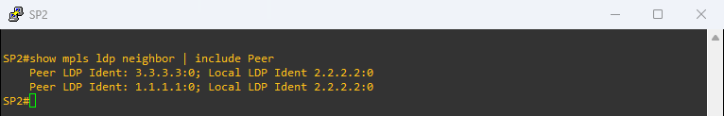
Figure 3 : Point de départ : les sessions LDP du TP 1 sont actives sur SP2

3. Étape 1 : instance VRF du client sur chaque PE
SP1(config)#ip vrf Client_A
SP1(config-vrf)#rd 100:1
SP1(config-vrf)#route-target both 1:100
Le RD (Route Distinguisher) est ajouté devant les préfixes du client pour former des routes VPNv4 uniques dans le backbone, même si deux clients utilisent les mêmes adresses. La RT (Route Target) est une communauté étendue BGP qui indique dans quelles VRF une route doit être importée ; both exporte les routes de la VRF avec la RT 1:100 et importe celles qui la portent. Les mêmes commandes sont saisies sur SP3.
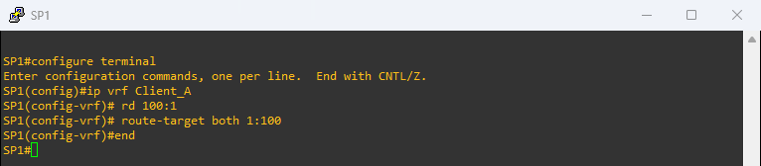
Figure 4 : Création de la VRF Client_A sur SP1
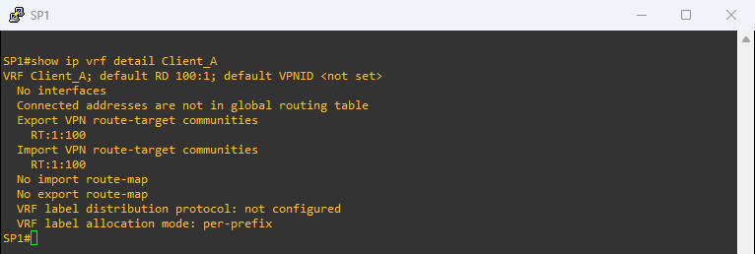
Figure 5 : SP1 : détail de la VRF (RD, RT importée et exportée)
Question : SP1 reçoit une route VPNv4 portant la Route Target 100:100 : BGP va-t-il l'importer dans la table VRF du client ?
Réponse : Non. La VRF Client_A n'importe que les routes marquées 1:100. La valeur 100:100 est différente (l'ordre ASN:nn compte), donc la route reste dans la table BGP VPNv4 mais n'est pas installée dans la VRF.
La VRF est ensuite associée à l'interface vers le CE. IOS efface alors l'adresse IP de l'interface (message % Interface ... IP address ... removed due to enabling VRF Client_A) : il faut la ressaisir.
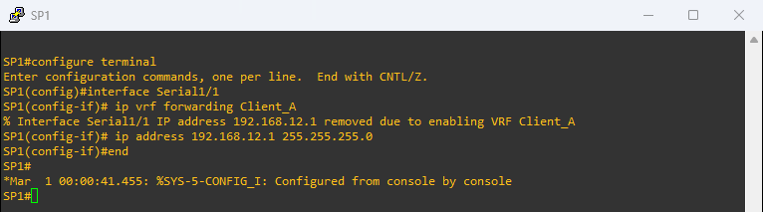
Figure 6 : SP1 : ip vrf forwarding Client_A sur Serial1/1, puis nouvelle saisie de l'adresse 192.168.12.1
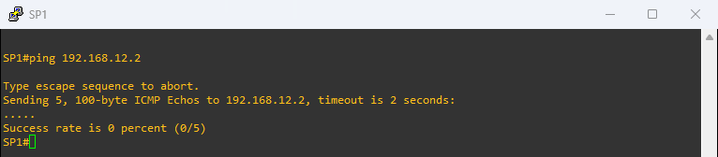
Figure 7 : SP1#ping 192.168.12.2 : échec, la route n'est pas dans la table globale
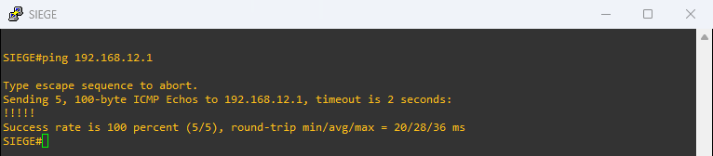
Figure 8 : SIEGE#ping 192.168.12.1 : succès
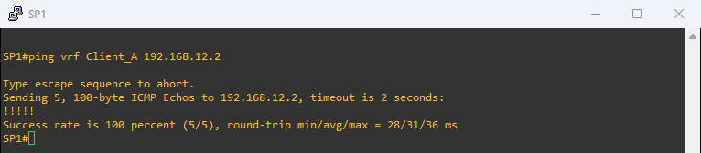
Figure 9 : SP1#ping vrf Client_A 192.168.12.2 : succès
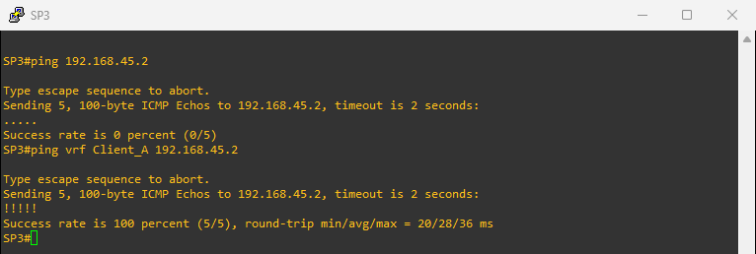
Figure 10 : Même vérification sur la liaison SP3 – AGENCE
L'interface de SP1 appartient désormais à la VRF : son réseau n'apparaît plus dans la table de routage globale, d'où l'échec du ping simple. SIEGE, lui, n'a pas de VRF et joint SP1 normalement. Il faut préciser la VRF dans la commande pour que SP1 utilise la bonne table.

4. Étape 2 : EIGRP sur les routeurs PE
SP3(config)#router eigrp 1
SP3(config-router)#address-family ipv4 vrf Client_A
SP3(config-router-af)#network 192.168.45.0
SP3(config-router-af)#no auto-summary
SP3(config-router-af)#autonomous-system 100
SP3(config-router-af)#exit-address-family
Le processus EIGRP 1 appartient à l'opérateur ; l'address-family crée une instance séparée pour la VRF, qui parle EIGRP AS 100 avec le client (autonomous-system 100). SP1 reçoit la même configuration avec le réseau 192.168.12.0.
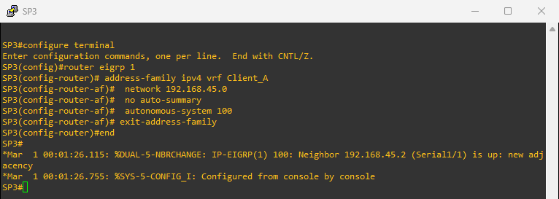
Figure 11 : SP3 : EIGRP dans la VRF, l'adjacence avec AGENCE (192.168.45.2) s'établit
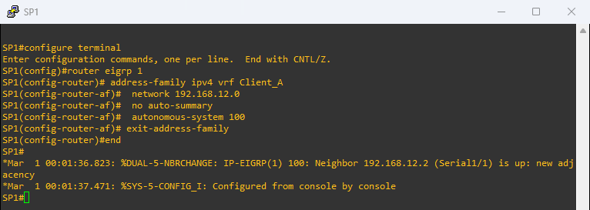
Figure 12 : SP1 : EIGRP dans la VRF, adjacence avec SIEGE (192.168.12.2)
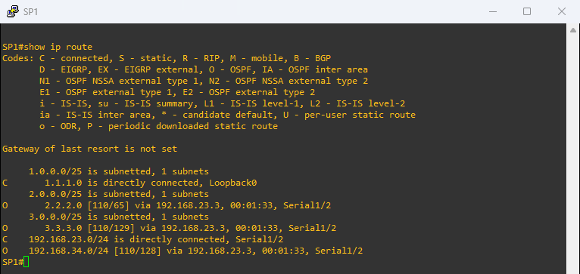
Figure 13 : SP1 : table globale, sans route vers 192.168.12.0/24 ni vers le réseau du client
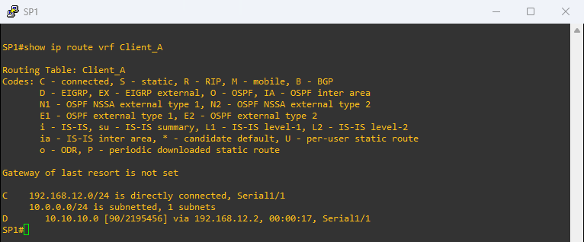
Figure 14 : SP1 : table de la VRF Client_A
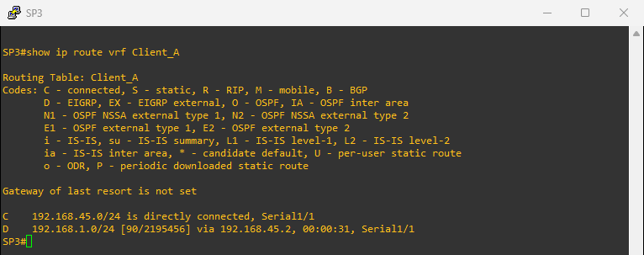
Figure 15 : SP3 : table de la VRF Client_A
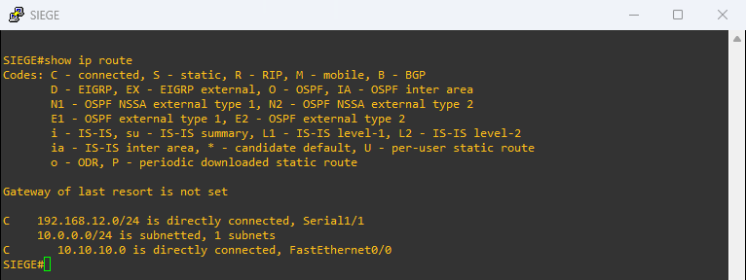
Figure 16 : SIEGE : pas de route vers le site AGENCE
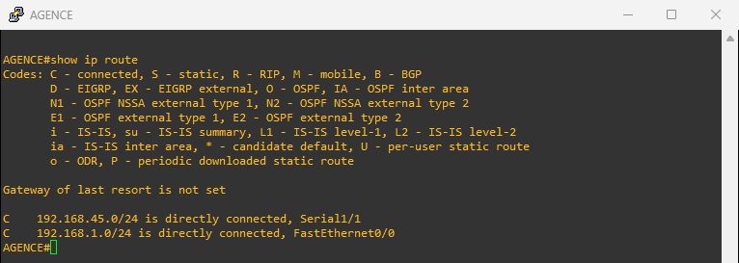
Figure 17 : AGENCE : pas de route vers le site SIEGE
Question : Y a-t-il des routes EIGRP (D) dans la table de la VRF ?
Réponse : Oui : SP1 apprend D 10.10.10.0/24 (LAN SIEGE) par EIGRP depuis SIEGE, et SP3 apprend D 192.168.1.0/24 (LAN AGENCE) depuis AGENCE.
Question : Les routeurs SIEGE et SP1 ont-ils des routes vers les réseaux du client côté AGENCE ?
Réponse : Non. Chaque PE ne connaît pour l'instant que son site : rien ne transporte encore les routes de la VRF d'un PE à l'autre.
Question : Les routeurs SP3 et AGENCE ont-ils des routes vers les réseaux du client côté SIEGE ?
Réponse : Non, pour la même raison. C'est le rôle de MP-BGP (étape 3).

5. Étape 3 : BGP entre SP1 et SP3 et redistribution
SP1(config)#router bgp 1
SP1(config-router)#neighbor 3.3.3.3 remote-as 1
SP1(config-router)#neighbor 3.3.3.3 update-source Loopback0
SP1(config-router)#address-family vpnv4
SP1(config-router-af)#neighbor 3.3.3.3 activate
SP1(config-router-af)#neighbor 3.3.3.3 send-community both
SP1(config-router-af)#exit-address-family
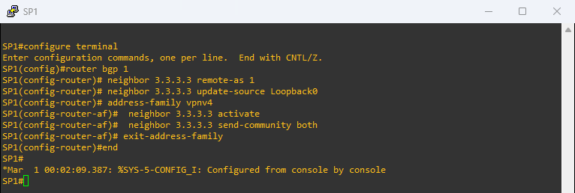
Figure 18 : SP1 : voisin iBGP 3.3.3.3 activé pour la famille VPNv4
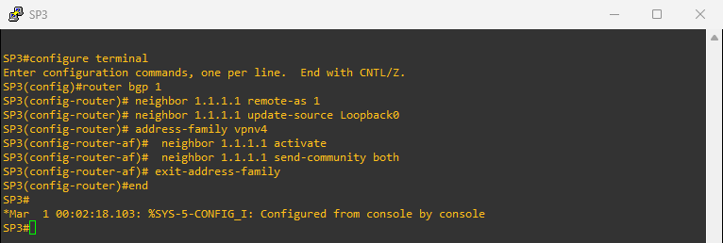
Figure 19 : SP3 : voisin iBGP 1.1.1.1, la session passe à Up
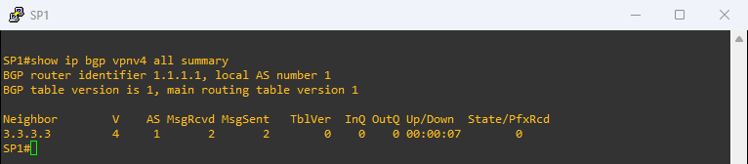
Figure 20 : SP1 : session VPNv4 établie avec SP3
La session iBGP s'établit entre loopbacks (update-source Loopback0). Par défaut un voisin n'échange que des routes IPv4 : address-family vpnv4 + activate lui permet d'échanger des routes VPNv4 (RD + préfixe), et send-community both transmet les communautés étendues, indispensables pour la Route Target.
router eigrp 1
address-family ipv4 vrf Client_A
redistribute bgp 1 metric 1500 4000 200 10 1500
router bgp 1
address-family ipv4 vrf Client_A
redistribute eigrp 100
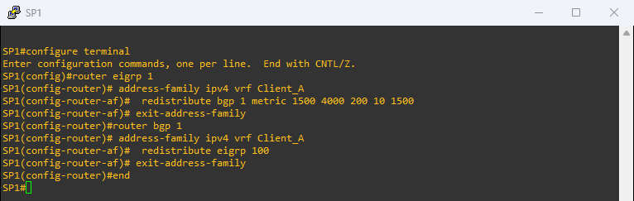
Figure 21 : SP1 : redistribution mutuelle EIGRP ↔ BGP dans la VRF
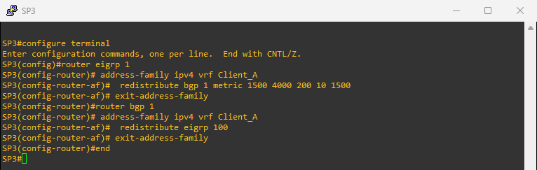
Figure 22 : SP3 : même redistribution
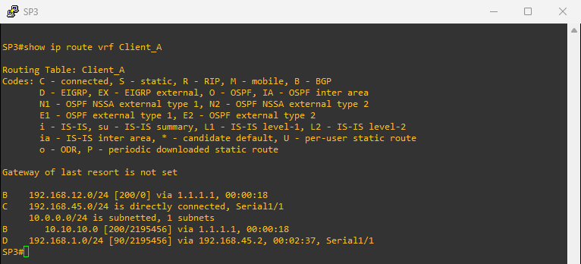
Figure 23 : SP3 : routes B vers les réseaux de SIEGE (10.10.10.0/24 et 192.168.12.0/24)
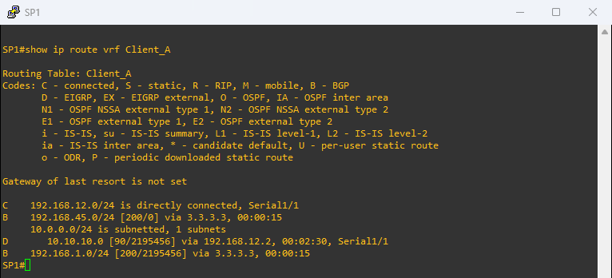
Figure 24 : SP1 : routes B vers les réseaux d'AGENCE (192.168.1.0/24 et 192.168.45.0/24)
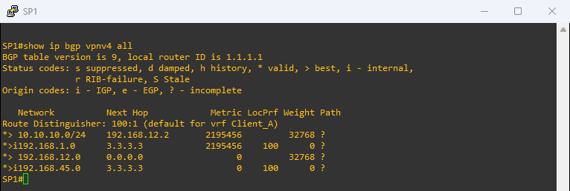
Figure 25 : SP1 : table BGP VPNv4, préfixes du client sous le RD 100:1
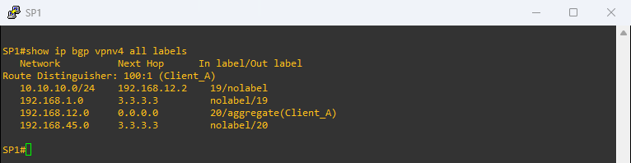
Figure 26 : SP1 : étiquettes VPN (In label / Out label) des routes VPNv4
Préfixe | Next hop | Étiquette locale (in) | Étiquette distante (out)
10.10.10.0/24 | 192.168.12.2 | 19 | nolabel

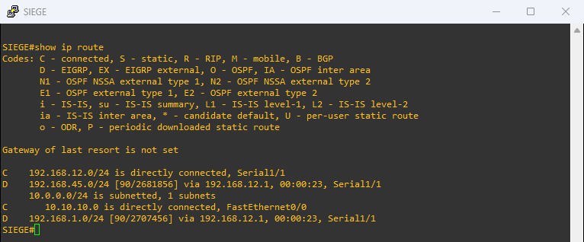
Figure 27 : SIEGE : routes vers le site AGENCE apprises par EIGRP
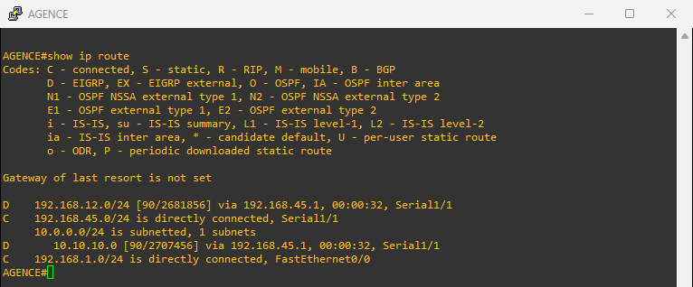
Figure 28 : AGENCE : routes vers le site SIEGE apprises par EIGRP
Chaque PE exporte les routes de son site (redistribuées d'EIGRP dans BGP) vers l'autre PE avec la RT 1:100 et une étiquette VPN ; l'autre PE les importe dans sa VRF (code B, next hop = loopback du PE distant), puis les redistribue dans EIGRP vers son CE.

6. Étape 4 : test de connectivité
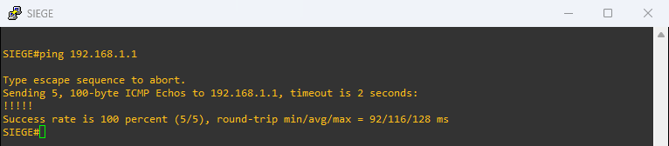
Figure 29 : SIEGE#ping 192.168.1.1 : succès
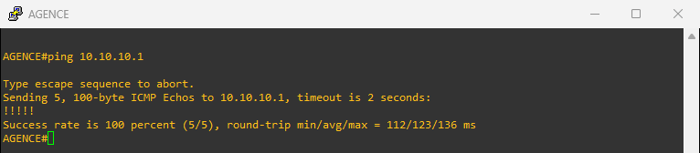
Figure 30 : AGENCE#ping 10.10.10.1 : succès
Capture Wireshark sur la liaison SP2–SP3 pendant ces pings. Dans le sens SP3 → SP2 (AGENCE vers SIEGE), le paquet du client porte deux en-têtes MPLS devant l'en-tête IP : l'étiquette extérieure (transport, LDP) mène au PE de sortie SP1, l'étiquette intérieure (VPN, MP-BGP, bit S = 1 Bottom of Label Stack) désigne la VRF et la route du client. Dans le sens SP2 → SP3, SP2 a déjà retiré l'étiquette de transport (PHP) : il ne reste que l'étiquette VPN, lue par SP3 :
# Sens SP3 -> SP2 (AGENCE -> SIEGE)
Frame 15: Packet, 112 bytes on wire (896 bits), 112 bytes captured (896 bits)
MultiProtocol Label Switching Header, Label: 17, Exp: 0, S: 0, TTL: 254
0000 0000 0000 0001 0001 .... .... .... = MPLS Label: 17 (0x00011)
.... .... .... .... .... ...0 .... .... = MPLS Bottom Of Label Stack: 0
.... .... .... .... .... .... 1111 1110 = MPLS TTL: 254
MultiProtocol Label Switching Header, Label: 19, Exp: 0, S: 1, TTL: 254
0000 0000 0000 0001 0011 .... .... .... = MPLS Label: 19 (0x00013)
.... .... .... .... .... ...1 .... .... = MPLS Bottom Of Label Stack: 1
.... .... .... .... .... .... 1111 1110 = MPLS TTL: 254
Internet Protocol Version 4, Src: 192.168.45.2, Dst: 10.10.10.1
Source Address: 192.168.45.2
Destination Address: 10.10.10.1
Internet Control Message Protocol

# Sens SP2 -> SP3 (SIEGE -> AGENCE)
Frame 3: Packet, 108 bytes on wire (864 bits), 108 bytes captured (864 bits)
MultiProtocol Label Switching Header, Label: 19, Exp: 0, S: 1, TTL: 253
0000 0000 0000 0001 0011 .... .... .... = MPLS Label: 19 (0x00013)
.... .... .... .... .... ...1 .... .... = MPLS Bottom Of Label Stack: 1
.... .... .... .... .... .... 1111 1101 = MPLS TTL: 253
Internet Protocol Version 4, Src: 192.168.12.2, Dst: 192.168.1.1
Source Address: 192.168.12.2
Destination Address: 192.168.1.1
Internet Control Message Protocol
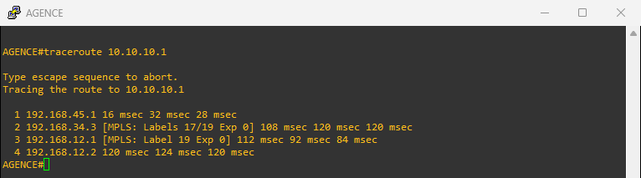
Figure 31 : AGENCE#traceroute 10.10.10.1 : pile de deux étiquettes dans le backbone
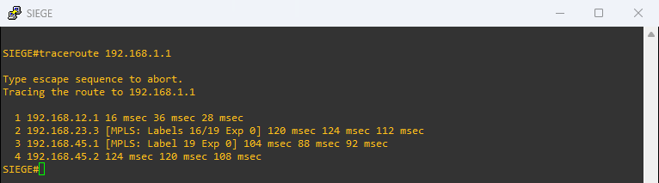
Figure 32 : SIEGE#traceroute 192.168.1.1 : pile de deux étiquettes dans le backbone
Question : Que montrent les traceroutes (label stacking) ?
Réponse : Au saut situé dans le cœur (SP2), le paquet porte une pile de deux étiquettes : 17/19 dans le sens AGENCE → SIEGE et 16/19 dans le sens SIEGE → AGENCE.
La première est l'étiquette de transport LDP vers la loopback du PE de sortie ; la seconde est l'étiquette VPN annoncée par MP-BGP. SP2 retire l'étiquette de transport (PHP) avant le PE de sortie, qui utilise l'étiquette VPN pour remettre le paquet dans la VRF Client_A.

7. Conclusion
Le VPN MPLS du Client A est opérationnel : les sites SIEGE et AGENCE échangent leurs routes par EIGRP avec leur PE, les PE transportent ces routes en VPNv4 grâce à MP-BGP (RD 100:1, RT 1:100), et le trafic traverse le backbone avec une pile de deux étiquettes. Le routeur de cœur SP2 ne connaît aucune route du client : il commute seulement sur l'étiquette de transport, ce qui permet à l'opérateur d'accueillir d'autres clients, même avec des adresses identiques, grâce aux VRF.

8. Annexe : configurations finales

Routeur SIEGE
version 12.4
hostname SIEGE
interface FastEthernet0/0
ip address 10.10.10.1 255.255.255.0
!
interface Serial1/1
ip address 192.168.12.2 255.255.255.0
serial restart-delay 0
!
router eigrp 100
network 10.10.10.0 0.0.0.255
network 192.168.12.0
no auto-summary
!

Routeur SP1
version 12.4
hostname SP1
interface Loopback0
ip address 1.1.1.1 255.255.255.128
ip ospf network point-to-point
!
interface Serial1/1
ip vrf forwarding Client_A
ip address 192.168.12.1 255.255.255.0
serial restart-delay 0
clock rate 64000
!
interface Serial1/2
ip address 192.168.23.2 255.255.255.0
mpls ip
serial restart-delay 0
clock rate 64000
!
router eigrp 1
auto-summary
!
address-family ipv4 vrf Client_A
redistribute bgp 1 metric 1500 4000 200 10 1500
network 192.168.12.0
no auto-summary
autonomous-system 100
exit-address-family
!
router ospf 1
router-id 1.1.1.1
log-adjacency-changes
network 1.1.1.0 0.0.0.127 area 0
network 192.168.23.0 0.0.0.255 area 0
!
router bgp 1
no synchronization
bgp log-neighbor-changes
neighbor 3.3.3.3 remote-as 1
neighbor 3.3.3.3 update-source Loopback0
no auto-summary
!
address-family vpnv4
neighbor 3.3.3.3 activate
neighbor 3.3.3.3 send-community both
exit-address-family
!
address-family ipv4 vrf Client_A
redistribute eigrp 100
no synchronization
exit-address-family
!
ip vrf Client_A
rd 100:1
route-target export 1:100
route-target import 1:100
mpls ldp router-id Loopback0 force

Routeur SP2
version 12.4
hostname SP2
interface Loopback0
ip address 2.2.2.2 255.255.255.128
ip ospf network point-to-point
!
interface Serial1/2
ip address 192.168.23.3 255.255.255.0
mpls ip
serial restart-delay 0
!
interface Serial1/3
ip address 192.168.34.3 255.255.255.0
mpls ip
serial restart-delay 0
clock rate 64000
!
router ospf 1
router-id 2.2.2.2
log-adjacency-changes
network 2.2.2.0 0.0.0.127 area 0
network 192.168.23.0 0.0.0.255 area 0
network 192.168.34.0 0.0.0.255 area 0
!
mpls ldp router-id Loopback0 force

Routeur SP3
version 12.4
hostname SP3
interface Loopback0
ip address 3.3.3.3 255.255.255.128
ip ospf network point-to-point
!
interface Serial1/1
ip vrf forwarding Client_A
ip address 192.168.45.1 255.255.255.0
serial restart-delay 0
clock rate 64000
!
interface Serial1/3
ip address 192.168.34.4 255.255.255.0
mpls ip
serial restart-delay 0
!
router eigrp 1
auto-summary
!
address-family ipv4 vrf Client_A
redistribute bgp 1 metric 1500 4000 200 10 1500
network 192.168.45.0
no auto-summary
autonomous-system 100
exit-address-family
!
router ospf 1
router-id 3.3.3.3
log-adjacency-changes
network 3.3.3.0 0.0.0.127 area 0
network 192.168.34.0 0.0.0.255 area 0
!
router bgp 1
no synchronization
bgp log-neighbor-changes
neighbor 1.1.1.1 remote-as 1
neighbor 1.1.1.1 update-source Loopback0
no auto-summary
!
address-family vpnv4
neighbor 1.1.1.1 activate
neighbor 1.1.1.1 send-community both
exit-address-family
!
address-family ipv4 vrf Client_A
redistribute eigrp 100
no synchronization
exit-address-family
!
ip vrf Client_A
rd 100:1
route-target export 1:100
route-target import 1:100
mpls ldp router-id Loopback0 force

Routeur AGENCE
version 12.4
hostname AGENCE
interface FastEthernet0/0
ip address 192.168.1.1 255.255.255.0
!
interface Serial1/1
ip address 192.168.45.2 255.255.255.0
serial restart-delay 0
!
router eigrp 100
network 192.168.1.0
network 192.168.45.0
no auto-summary
!

